Урок 2 Что такое светская Этика?

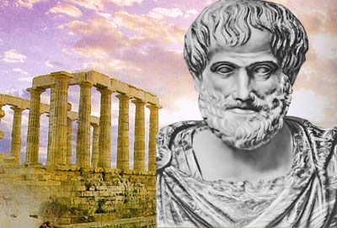

Аристотель (IVв. до н.э.)

Задание1. Прочитай афоризмы* великого Аристотеля. Подумай, о чём они? Согласен ли ты с автором? Отметь те афоризмы, которые выражают твоё отношение к окружающему.
- В бедности и других жизненных несчастьях настоящие друзья - это надежное прибежище.
- В чем смысл жизни? Служить другим и делать добро.
- Для того чтобы совершать благородные поступки, необязательно царить над сушей и морями.
- Жить - значит делать вещи, а не приобретать их.
- Когда мы воспринимаем ухом ритм и мелодию, у нас изменяется душевное настроение.

Задание 2.Дополни определение этики недостающими словами:
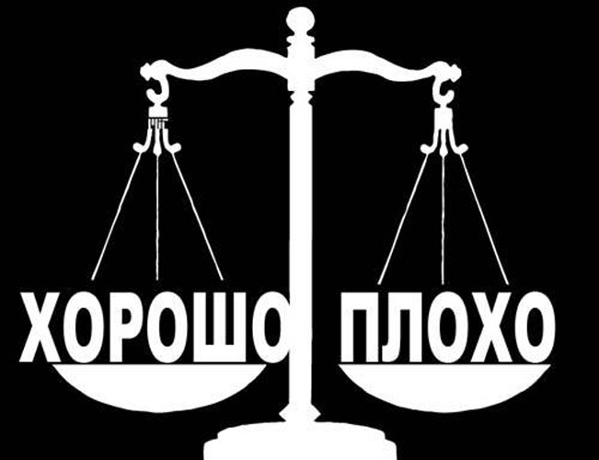
Этика – это наука, которая рассматривает ________________ и _______________________ между людьми с точки зрения представлений о _________________ и ___________________

*Афоризм - это краткое изречение, законченная мысль одного автора, обладающая глубоким смыслом и проработанной формой. Афоризм отличается неожиданностью своей главной мысли и выразительностью.

Задание 3. Прочитай.
Притча о доброте и вежливости
Однажды к Учителю пришёл юноша и попросил разрешения заниматься у него.
—Зачем тебе это?— спросил мастер.
—Хочу стать сильным и непобедимым.
—Тогда стань им! Будь добр со всеми, вежлив и внимателен. Доброта и вежливость принесут тебе уважение других. Твой дух станет чистым и добрым, а значит, сильным. Внимательность поможет тебе замечать самые тончайшие изменения, это даст возможность избегать столкновений, а значит, выиграть поединок, не вступая в него. Если же ты научишься предотвращать столкновения, то станешь непобедимым.
—Почему?
—Потому что тебе не с кем будет сражаться.
Юноша ушёл, но через несколько лет вернулся к Учителю.
—Что тебе нужно?— спросил старый мастер.
—Я пришёл поинтересоваться Вашим здоровьем и узнать, не нужна ли Вам помощь…
И тогда Учитель взял его в ученики.

- Какой совет мастер дал юноше? Поможет ли это стать ему непобедимым? Объясни.
- Какой главный урок усвоил юноша? Какова мораль этой притчи?
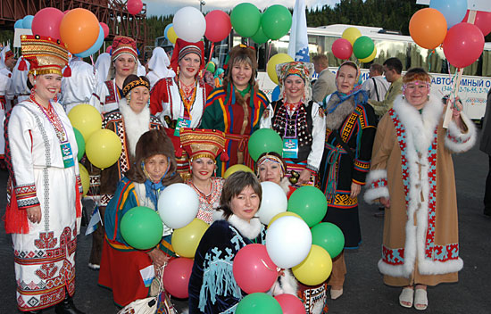

ДОМАШНЕЕ ЗАДАНИЕ.

Задание 4
Отметьте, иллюстрации (поставьте галочку), на которых изображены люди светских профессий.

 | 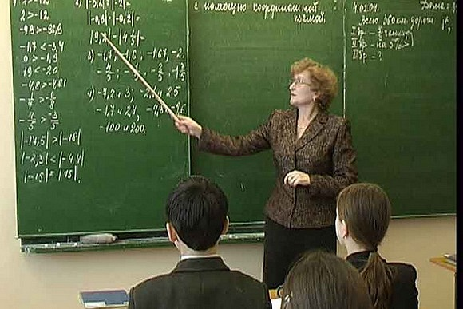 | 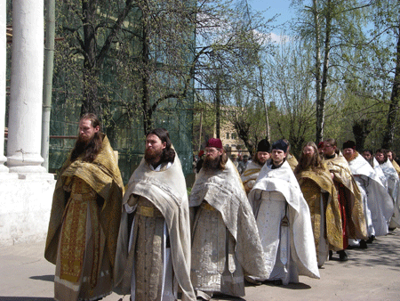 | 

Задание 5. Отметьте, иллюстрации (поставьте галочку), на которых изображены светские сооружения.

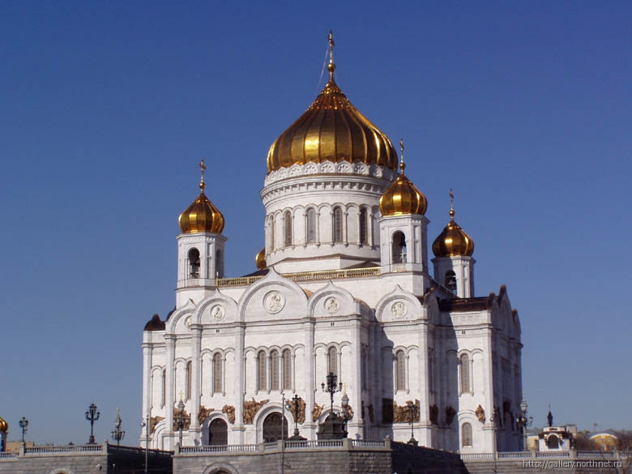 | 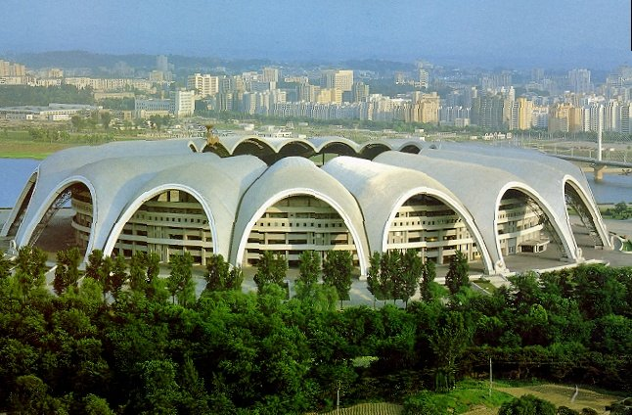 | 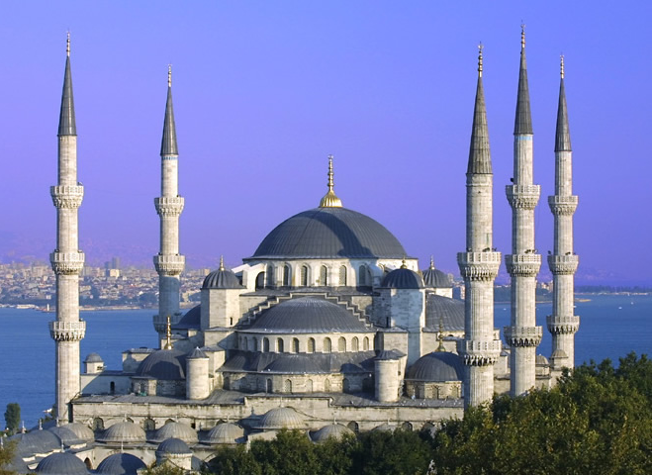 |  | 

Задание 6. Что помогает понять человеку светская этика? ________________________________________________________________________________________________________________________________________________________________________________________________________________________________________________________________________________________________________________________________________________________________________________________________

Задание 7. Придумай и напиши предложения со словами: КУЛЬТУРА, МОРАЛЬНЫЙ, ЭТИЧЕСКИЙ, ВЕЖЛИВЫЙ, ЗЛОЙ.
_______________________________________________________________________________________________________________________________________________________________________________________________________________________________________________________________________________________________________________________________________________________________________________________________________________________________________________________________________________________________________________________________________________________

ДОПОЛНИТЕЛЬНЫЙ МАТЕРИАЛ.
Мораль.
Мораль – это что - то вроде правил уличного движения.
Ты можешь их нарушить и остаться жив, погибнет кто – то другой. Если повезет – от твоего сегодняшнего нарушения, может вообще никто не пострадать. Но если все подряд начнут нарушать правила – аварии не избежать. Может быть, правила, по которым мы живем, не оптимальны, но они верно служат человечеству уже много лет.
Было время, когда - то или иное правило забывалось или искажалось. (Например, «Не убей!» во время войны), но все равно восстанавливалось. Это ли не доказательство его мудрости и универсальности.
Ты можешь придумать свои правила, они могут оказаться даже лучше общепринятых, но не надо стараться по ним жить. Тебя не поймут. Выехав на встречную полосу, глупо потом оправдываться тем, что в Японии все ездят по левой стороне, или что тебе так более удобно.
Можно ли нарушать правила?
Можно, если другого выхода нет.
Но, нарушая правила, всякий раз помни, что ТЫ - нарушитель. И именно ТЫ отвечаешь за все, что произойдет потом.
О том, что отвечает нарушитель особенно хорошо надо помнить, когда речь идет о часто и по «чуть - чуть» нарушаемых правилах: многие превышают скорость на дорогах, многие опаздывают – и ничего.
НО вдруг что - то случилось: авария на дороге, не успел помочь человеку? Из-за твоего опоздания отменилось мероприятие или кто-то опоздал уже из-за тебя. Кто в ответе? - Тот, у кого устарелые взгляды, комплексы, кто неуверенно водит? Нет, - тот, кто первым нарушил.
Единственный способ обезопасить себя и других - соблюдать правила всегда, не боясь показаться трусом.
Это только глупые считают смелостью перебежать улицу на красный свет и трусостью – дождаться зеленый.
Но вы же взрослые умные люди и понимаете, что гораздо сложнее постоянно контролировать себя, а потому подвластно только сильным людям жить по правилам.

